Опорный конспект Преподаватель Поддубный М.Г

Тема 1 Устройство электроизмерительных приборов (амперметра, вольтметра, ваттметра)

- Классификация и принцип действия электроизмерительных приборов
- Устройство и принцип работы приборов комбинированного типа
- Устройство и принцип работы электронного осциллографа
- Устройство низкочастотного генератора

Основные понятия по теме
Электроизмерительным прибором называется устройство, предназначенное для измерения электрических величин: тока, напряжения, сопротивления и т. п. Электроизмерительные приборы подразделяются на приборы непосредственной оценки и приборы сравнения. В приборах первого типа измеряемая величина отсчитывается по показаниям предварительно проградуированных приборов, в приборах второго типа в процессе измерения производится прямое сравнение с эталонной мерой.
Электроизмерительные приборы классифицируются по следующим основным признакам:
– по роду измеряемой величины: амперметры, вольтметры, омметры, счетчики, ваттметры и др.;
– по роду тока: приборы постоянного тока, переменного тока, приборы постоянного и переменного тока;
– по принципу действия: магнитоэлектрические, электромагнитные, индукционные, тепловые, электростатические, электродинамические и др. (таблица 1.1);
– по степени точности: 0,1; 0,2; 0,5; 1,0; 1,5; 2,5; 4,0 классов. Приборы класса точности 0,1; 0,2; 0,5 применяются для точных лабораторных измерений и называются прецизионными.
В соответствии с классификацией и принципом действия на шкалах приборов наносятся следующие обозначения:
– символ, указывающий род измеряемой величины: А – амперметр, V– вольтметр, W – ваттметр и т. д.;
– символ рода тока: постоянный (–) или переменный (~);
– символ способа установки прибора: ⊥ – вертикально, П – горизонтально;
– пробивное напряжение изоляции;
– класс точности 0,1; …; 4,0.
Таблица 1.1 – Принцип действия электроизмерительных приборов
Система прибора | Условное  обозначение прибора | Знак на шкале прибора
Электромагнитная | 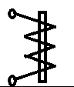 | Ток:  – постоянный  – переменный  – трехфазный
Магнитоэлектрическая | 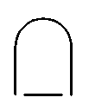
Электродинамическая | 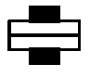 | Зажим:  – общий  – соединенный  с корпусом  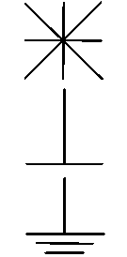  – для заземления
Индукционная | 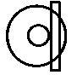
Вибрационная | 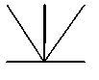 | Установка прибора:  – вертикальная  – горизонтальная  – под углом
Выпрямительная | 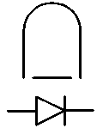
Термоэлектрическая | 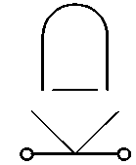
Ферродинамическая |  | Измерительная цепь изолирована от корпуса и испытана напряжением 2кВ
Электростатическая | 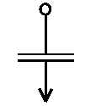
Из основных технических требований, предъявляемых к электроизмерительным приборам, следует указать на следующее: необходимо, чтобы прибор потреблял малую мощность и не вносил заметных изменений в электрическую цепь.
Электроизмерительные приборы состоят из неподвижной и подвижной частей. При измерениях вращающий момент подвижной части уравновешивается противодействующим моментом пружины или какого-либо другого устройства. При таком равновесии показатель прибора фиксирует определенный угол поворота. Устанавливая однозначную зависимость между углом поворота указателя прибора и численным значением измеряемой величины, можно построить шкалу, по которой производится отсчет измеряемой величины. Трение в опорах деталей влияет на показания прибора, т. е. вносит погрешность. Поправки к показанию прибора могут быть заранее определены путем соответствующей проверки данного прибора.
Величина, численно равная отношению приращения угла поворота подвижной части прибора к приращению измеряемой величины, называется чувствительностью прибора.
Чем больше приращение угла отклонения при одном и том же приращении измеряемой величины, тем меньшие величины можно измерять прибором и тем выше чувствительность. Если, например, приращение угла вызвано приращением тока, то чувствительность определяется как
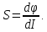
Величина называется ценой деления прибора. Она определяет значение электрической величины, вызывающей отклонение на одно деление. Например, имеем прибор, который может измерять напряжение 0... 250 В, шкала этого прибора разделена на 50 мелких делений. Чувствительность этого прибора
Цена деления
Шкала прибора служит для проведения отсчета измеряемой величины. Цифры возле делений обозначают либо число делений от нуля шкалы, либо непосредственное значение измеряемой величины. В первом случае для получения значения измеряемой величины в практических единицах нужно определить цену деления шкалы прибора (иногда называемой постоянной прибора) и умножить ее на число отсчитанных делений. При отсчете луч зрения должен быть перпендикулярен шкале, иначе возможна погрешность от параллакса. При отсчете по зеркальной шкале глаз наблюдателя должен быть расположен так, чтобы конец стрелки покрывал свое изображение в зеркале. Зеркальные шкалы позволяют избежать параллакса. В целях сокращения промежутка времени, необходимого для успокоения подвижной части прибора (после включения), имеются специальные тормозящие устройства (демпферы).
Приборы магнитоэлектрической системы
Принцип действия приборов магнитоэлектрической системы основан на взаимодействии магнитного поля постоянного магнита с током, протекающим по обмотке легкой подвижной катушки (рамки).
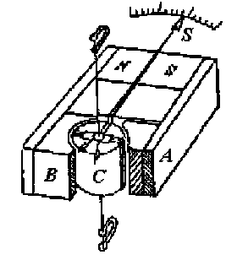
Рисунок 1.1 – Схема прибора магнитоэлектрической системы
На рисунке 1.1 показана схема устройства приборов этой системы. Неподвижный подковообразный магнит А имеет выполненные из мягкого железа полюса В, которые охватывают сплошной железный сердечник С. Между сердечником и полюсами магнита имеется кольцевой зазор. На одной оси с сердечником находится подвижная легкая прямоугольная рамка, имеющая обмотку из тонкого изолированного провода. Эта рамка может свободно вращаться в воздушном зазоре между сердечником и полюсами магнита. Рамка представляет собой основную часть подвижной системы, которая включает и указатель-стрелку S. Подвижная система с основным механическим приспособлением состоит из спиральных пружин, выполненных из немагнитного материала, которые и служат для подвода тока к концам обмотки на рамке и для оказания противодействия вращению рамки.
В результате взаимодействия магнитного поля магнита с током возникает вращающий момент, под действием которого подвижная часть приборов поворачивается вокруг оси. Противодействующий момент создается пружинами, через которые подводится ток к обмотке.
В приборах магнитоэлектрической системы вращающий момент пропорционален величине проходящего тока .
Так как противодействующий момент , создаваемый спиральными пружинами, пропорционален углу закручивания, то угол отклонения катушки, а, следовательно, и скрепленной с нею стрелки, будет пропорционален величине протекающего по обмотке тока
,
где 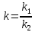– коэффициент пропорциональности, зависящий от конструкции прибора.
Линейная зависимость между током и углом отклонения обеспечивает равномерность шкалы. Корректор позволяет изменить положение закрепленного конца одной из спиральных пружинок и тем самым производить установку стрелки прибора на нуль. В силу того, что каркас подвижной катушки сделан из алюминия, то возникающие в нем при движении в магнитном поле индуктивные токи создают тормозящий момент, что обусловливает быстрое успокоение.
Достоинствами магнитоэлектрических приборов являются: высокая чувствительность, точность показаний, чувствительность к внешним магнитным полям, малое потребление энергии, равномерность шкалы, апериодичность (стрелка быстро устанавливается на соответствующее деление почти без колебаний). К недостаткам приборов этой системы относятся: возможность измерения только в цепи постоянного тока, чувствительность к перегрузкам.
Область применения магнитоэлектрических приборов весьма обширна. Они применяются в качестве амперметров, вольтметров постоянного тока, как при технических измерениях, так и при контрольных лабораторных измерениях. При непосредственном включении миллиамперметры и амперметры магнитоэлектрической системы позволяют измерять токи от 1 до 1000 А, а с применением шунта – до нескольких тысяч ампер. Вольтметры этой системы при непосредственном включении дают возможность измерять напряжение от 0,1 до 600 В, а с применением дополнительного сопротивления – до 10 000 В и более.
Приборы электромагнитной системы
Принцип работы приборов электромагнитной системы основан на взаимодействии магнитного поля тока, протекающего по обмотке неподвижной катушки с подвижным железным сердечником, помещенным в это магнитное поле. На рисунке 1.2 показана схема устройства прибора электромагнитной системы.
Прибор состоит из прямоугольной катушки a с узкой щелью. Сердечник B изготовлен из мягкого железа и укреплен эксцентрично на оси. С осью сердечника скреплены: стрелка S, поршень воздушного успокоителя d и спиральная пружина f, создающая противодействующий момент.
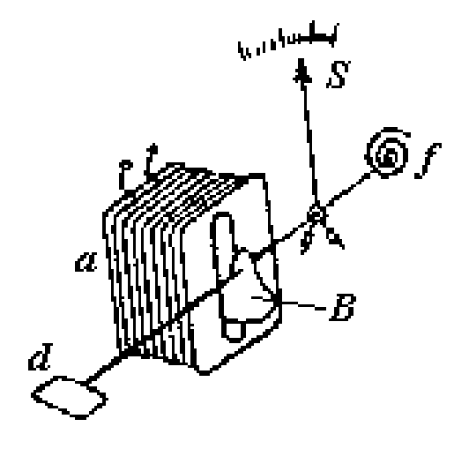
Рисунок 1.2 – Схема прибора электромагнитной системы
Ток, протекающий по катушке a, образует внутри нее магнитное поле, под действием которого железный сердечник, поворачиваясь вокруг оси, втягивается в щель катушки, и увеличивается намагничивание железного сердечника.
При повороте сердечника поршень встречает сопротивление воздуха, вследствие чего колебания подвижной части быстро затухают. Магнитное поле катушки и намагничивание железного сердечника пропорциональны току. Поэтому можно приближенно считать, что вращающий момент пропорционален квадрату тока где – коэффициент пропорциональности, зависящий от конструкции прибора.
Противодействующий момент М₂, создаваемый пружиной, пропорционален углу поворота подвижной части прибора: где– коэффициент пропорциональности, зависящий от упругих свойств пружины.
Равновесие подвижной части прибора определяется равенством моментов, действующих на нее в противоположных направлениях, т. е. М₁ = М₂, откуда где
Следовательно, шкала прибора неравномерная.
С изменением направления тока меняется одновременно как направление магнитного поля, так и полярность намагничивания сердечника, поэтому приборы электромагнитной системы применяются для измерения как на постоянном, так и на переменном токе низкой частоты.
Достоинствами приборов электромагнитной системы являются: возможность измерения переменного и постоянного тока, простота конструкции, выносливость в отношении перегрузок.
К недостаткам приборов этой системы относятся: неравномерность шкалы, меньшая точность, чем в магнитоэлектрических приборах, зависимость показаний от внешних магнитных полей. Электромагнитные амперметры и вольтметры получили широкое применение как щитовые приборы для переменного тока. Пределы измерения у амперметров от 6 до 200А, у вольтметров от 3 до 600 В.
Приборы электродинамической системы
Принцип действия электродинамических приборов основан на взаимодействии токов, протекающих по двум рамкам (катушкам 1), из которых одна подвижная, другая неподвижная. На рисунке 1.3 показана схема устройства прибора электродинамической системы.
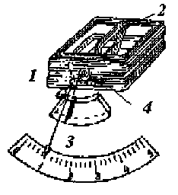
Рисунок 1.3 – Схема прибора электродинамической системы
Неподвижная катушка 1 состоит из двух разделенных небольшим зазором одинаковых частей, обмотки которых соединены последовательно между собой. Внутри неподвижно закрепленной катушки 1 может вращаться на оси подвижная катушка 2, с которой жестко связана стрелка 3, перемещающаяся над шкалой. Противодействующий момент создается спиральными пружинами 4. Измеряемый ток проходит через обе катушки. В результате взаимодействия магнитного поля неподвижной катушки и тока в подвижной создается вращающий момент M₁, под влиянием которого подвижная катушка будет стремиться повернуться так, чтобы плоскость ее витков стала параллельна плоскости витков неподвижной катушки, а их магнитные поля совпадали бы по направлению.
Этому противодействуют пружины, вследствие чего подвижная катушка устанавливается в положение, когда вращающий момент становится равным противодействующему. Вращающий момент M₁, обусловленный взаимодействием магнитных потоков, равен:
,
где: I₁ – величина тока, протекающего по неподвижной катушке;
I₂ – величина тока, протекающего по подвижной катушке;
k₁ – коэффициент пропорциональности, зависящий от конструкции прибора.
Под действием M₁ подвижная рамка повернется на угол α, тогда создаваемый пружиной противодействующий момент удовлетворяет соотношению
.
Из условия равенства моментов получаем, что , где.
Из формулы видно, что шкала электродинамического прибора неравномерная. Однако подбором конструкции катушек можно улучшить шкалу, т. е. приблизить к равномерной.
В зависимости от назначения приборов рамки соединяют или параллельно, или последовательно. Если катушки прибора соединены параллельно, то он может быть использован как амперметр. Если же катушки соединить последовательно и присоединить к ним добавочное сопротивление, то прибор может быть использован как вольтметр.
Электродинамические приборы применяют для измерения постоянного и переменного токов (амперметры, вольтметры, ваттметры).
Пригодность этих приборов для переменного тока обусловлена тем, что при одновременном изменении направления тока в обеих рамках направление вращения подвижной части остается неизменным.
Достоинствами приборов электродинамической системы являются: возможность измерения как на постоянном, так и на переменном токе, достаточная точность. К недостаткам приборов этой системы относятся: неравномерность шкалы амперметров и вольтметров, чувствительность к перегрузкам.
Приборы других систем
Тепловая система – принцип действия приборов основан на изменении длины проводника при его нагревании. Приборы могут измерять и постоянные, и переменные токи.
Индукционная система – принцип действия приборов основан на взаимодействии токов, индуцируемых в подвижной части прибора магнитным потоком неподвижных электромагнитов. К индукционной системе принадлежат электрические счетчики переменного тока.
Вибрационная система основана на резонансе при совпадении частот собственных колебаний подвижной части прибора с частотой переменного тока. Приборы этой системы применяются для измерения частоты тока.
Амперметры, вольтметры, гальванометры
Амперметрами называются приборы, служащие для измерения величины тока. При измерении амперметр включают в цепь последовательно, т. е. так, что весь измеряемый ток проходит через амперметр. Амперметры должны иметь малое сопротивление, чтобы включение их не изменяло заметно величины тока в цепи.
Слабые токи измеряют обычно амперметрами магнитоэлектрической системы, которые имеют высокую чувствительность. Такие приборы называют миллиамперметрами (токи до 10⁻³А) и микроамперметрами (токи до 10⁻⁶ А).
Вольтметрами называются приборы, служащие для измерения напряжения. При измерениях вольтметр включают параллельно к тому участку цепи, на концах которого хотят измерить напряжение.
Для того, чтобы включение вольтметра не изменяло заметно режима цепи, сопротивление вольтметра должно быть очень велико по сравнению с сопротивлением участка цепи. Для расширения пределов измерения амперметров и вольтметров применяют шунты и добавочные сопротивления, а в случае измерения на переменном токе – измерительные трансформаторы тока.
Гальванометрами называют чувствительные приборы, служащие для измерения весьма малых токов, напряжений и количеств электричества (соответственно меньше 10⁻⁶ ампера, вольта или кулона).
По принципу действия и устройства гальванометры бывают магнитоэлектрическими с подвижной катушкой, магнитоэлектрическими с подвижным магнитом.
По роду измеряемого тока гальванометры разделяются на магнитоэлектрические и вибрационные (резонансные). Первые применяются для измерения тока и напряжения в цепи постоянного тока, вторые употребляются преимущественно в качестве указателей отсутствия тока при измерениях в цепях переменного тока по так называемому нулевому методу.
Приборы комбинированного типа
Стрелочные комбинированные приборы (рисунок 1.4). Действие данных приборов основано на том, что при пропускании тока через катушку, механически соединенную со стрелкой и помещённую в постоянное магнитное поле, создается вращающий момент, который поворачивает катушку на угол, прямо пропорциональный значению тока. При подключении к прибору соответствующим образом резисторов можно измерять напряжения и сопротивления.
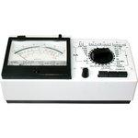
Рисунок 1.4 – Общий вид стрелочного комбинированного прибора
С помощью приборов данного типа можно измерить:
– силу постоянного и переменного тока с пределами измерений 0,1; 1; 10; 100; 500 мА;
– напряжение постоянного и переменного тока с пределами измерений 0,5; 2,5; 5; 25; 50; 250; 500 В;
– сопротивление постоянному току с пределами измерений 0,1; 10; 100; 1 000; 10 000 кОм.
Универсальные цифровые вольтметры и мультиметры (рисунок 1.5). Принцип действия вольтметра состоит в преобразовании измеряемой величины (переменного напряжения, постоянного тока, переменного тока и сопротивления) в постоянное напряжение с последующим его измерением аналого-цифровым преобразователем (АЦП) интегрирующего типа (рисунок 1.6).
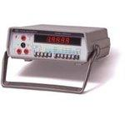
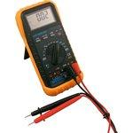
Рисунок 1.5 – Общий вид универсального цифрового
вольтметра и мультиметра
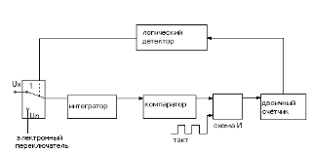
Рисунок 1.6 – Блок-схема АЦП
Электронный переключатель вначале находится в положении 1, подключая источник измеряемого напряжения U_{x} к интегратору (обычно это операционный усилитель с емкостной обратной связью). На выходе интегратора формируется линейно изменяющееся напряжение, скорость нарастания которого пропорциональна U_{x}. Как только сигнал на выходе интегратора составит несколько милливольт, включается компаратор напряжения. При этом на выходе логической схемы И возникает последовательность тактовых импульсов, число которых считается двойным счетчиком. Счет ведется до момента времени t₁ (рисунок 1.7), в который логический детектор счетчика переключает электронный ключ в положение 2.
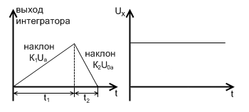
Рисунок 1.7 – Работа АЦП
При этом опорное напряжение U_{0n}, имеющее полярность, противоположную U_{x} , подается на интегратор, на выходе которого формируется линейно падающее напряжение. В момент времени t₂ напряжение упадет до нуля, и компаратор остановит счетчик. Если измеряемое напряжение за прошедшее время изменило свое значение, счетчик выполняет новый отсчет.
Современные цифровые вольтметры обеспечивают точность измерений 0,01–0,001 %.
Технические данные вольтметров отличаются в зависимости от реализации конкретной модели.
Генераторы сигналов (рисунок 1.8). Генератор сигналов низкочастотный представляет собой источник синусоидального (основной режим) и прямоугольного (дополнительный режим) сигналов и предназначен для исследований, настройки и испытания различных систем и приборов.
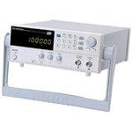
Рисунок 1.8 – Общий вид генератора сигналов
Генератор состоит из задающего генератора (ЗГ), формирователя прямоугольного сигнала (ФП), плавного регулятора напряжения (РН), усилителя мощности (УМ), аттенюатора (А) и стабилизированного источника питания (СИП).
Задающий генератор представляет собой перестраиваемый по частоте RC-генератор с автоматической стабилизацией амплитуды выходного сигнала. Через гнездо «синхр» генератор синхронизируется синусоидальным сигналом от внешнего источника.
Осциллографы (рисунок 1.9). Осциллограф предназначен для визуальных наблюдений и исследований электрических сигналов во времени. С его помощью можно производить измерения напряжений, сдвига фаз, частоты, параметров импульсов и т. д.
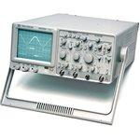
Рисунок 1.9 – Общий вид осциллографа
Осциллограф состоит из трех основных узлов: осциллографической трубки совместно со схемой её питания, а также канала вертикального отклонения Y, канала горизонтального отклонения X и канала управления яркостью Z (рисунок 1.10).
Отклонение луча по вертикали происходит при воздействии исследуемого сигнала на вертикально отклоняющие пластины электронно-лучевой трубки. Канал вертикального отклонения включает входной делитель напряжения (аттенюатор), позволяющий уменьшить амплитуду исследуемого сигнала, и широкополосный усилитель Y, имеющий плавную регулировку усиления. Отклонение луча по горизонтали происходит при воздействии на горизонтально отклоняющие пластины электронно-лучевой трубки пилообразного напряжения развертки от внутреннего генератора развертки или любого внешнего напряжения, поданного на вход X. Канал горизонтального отклонения включает усилитель X и генератор развертки. Плавная регулировка усиления («Усиление» или «Ампл. синхр.») позволяет изменить уровень синхронизирующего напряжения. Генератор развертки имеет ступенчатую и плавную регулировки частоты. Для получения неподвижного изображения следует отрегулировать частоту развертки так, чтобы она стала равной частоте исследуемого сигнала или в n раз меньше ее (где n = 1, 2, 3 и т. д.). Частота развертки может самопроизвольно меняться, и фигура перестает быть неподвижной. Для сохранения неподвижности фигуры на генератор развертки подают синхронизирующее напряжение: используют исследуемый сигнал («Внутр»), напряжение внешнего источника («Внешн») или сеть («От сети»).
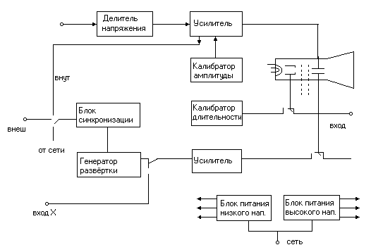
Рисунок 1.10 – Структурная схема осциллографа
Ждущий режим генератора развертки применяют для наблюдения кратковременных импульсов, которые при непрерывной развертке четко не наблюдаются. Исследуемый импульсный сигнал вызывает отклонение луча по вертикали и одновременно запускает генератор развертки. Подключая период ждущей развертки, можно менять скорость движения луча по горизонтали и наблюдать импульс в разном масштабе времени.

